Разноцветная предметная неделя в начальной школе.

Цели и задачи проведения:
-Привлечь всех учащихся для организации и проведения недели.
-Провести в каждом классе мероприятия, содействующие развитию познавательной деятельности учащихся.
-Развивать интерес учащихся к изучаемым предметам.
-Способствовать повышению образовательного уровня.
-Обучать детей самостоятельности и творчеству.
-Повысить уровень мотивации к изучаемым предметам
-Помощь учителям и ученикам в раскрытии своего творческого потенциала, организаторских способностей.
_
Сроки проведения: С 7 апреля по 11 апреля 2011года

.
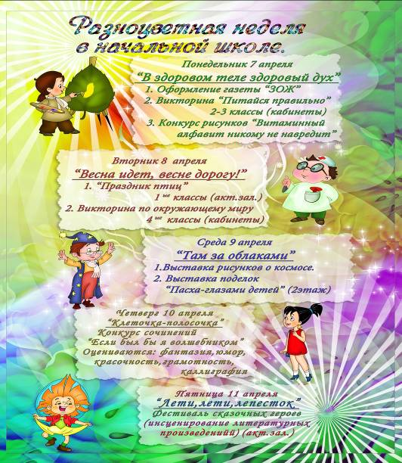
Для своей недели учителя начальных классов выбрали название « Разноцветная неделя», т.к. каждый день представлял оттенки какого-то определённого цвета. В соответствии с цветом дня дети одевались и подбирали разноцветные ручки для письма.

Понедельник – красный день, день ЗОЖ. Каждым классом были оформлены газеты « Здоровый образ жизни», проведены конкурсы рисунков « Витаминный алфавит никому не повредит». Во 2-3 классах проведены викторины « Питайся правильно». На переменах дети приняли участие в весёлых музыкальных паузах. 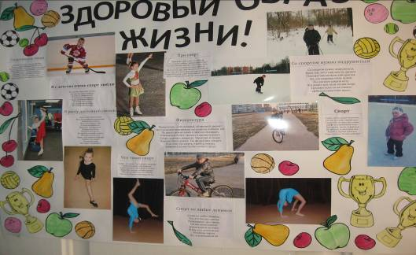

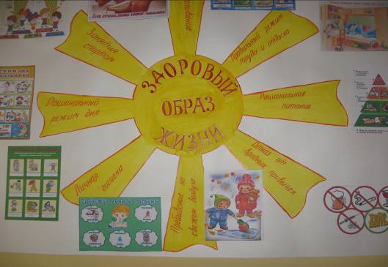

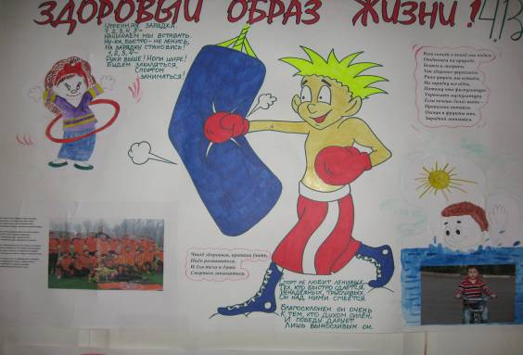
Вторник – зелёный день, день птиц. Учителя и обучающиеся первых классов провели «Праздник птиц», пригласив на него учеников 2-х классов. К этому дню первоклассники приготовили выставку рисунков и поделок по теме « Птицы». К мероприятию были изготовлены костюмы.

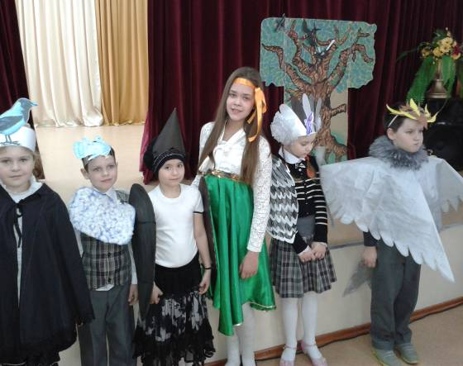
В 4-х классах в этот день проходили викторины о птицах. 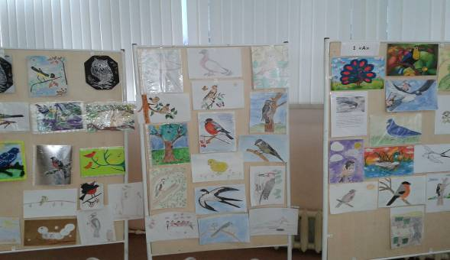

Среда – синий день, день неба. В этот день на 2 этаже школы были организованы выставки поделок и рисунков, посвящённые Дню космонавтики и Светлой Пасхе.
Были представлены разнообразные работы, как детские, так и совместного с родителями творчества.

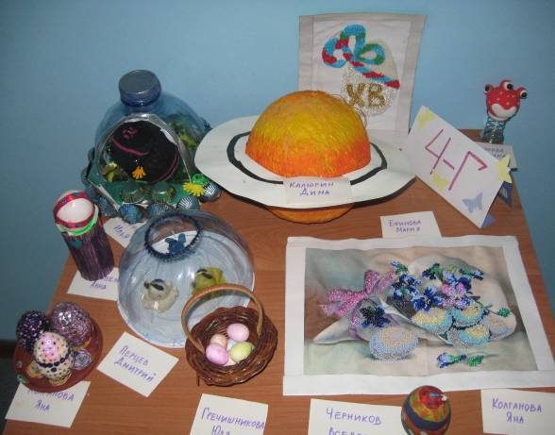

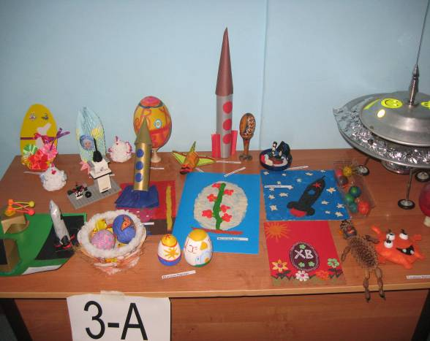

Четверг – клеточка-полосочка, день знаний. Специально к этому дню учащиеся всех классов приготовили листы-заготовки с красочными рисунками. А в четверг все дружно писали сочинение: «Если был бы я волшебником». Лучшие работы помещены на стенде.

Пятница – лети, лети лепесток, разноцветный день подвёл итог разноцветной недели. На «Фестиваль литературных героев» прибыли персонажи различных произведений. Это было ярко, весело, живо. Преподаватели творчески подошли к подготовке этого мероприятия.

ме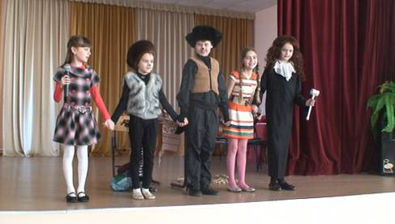
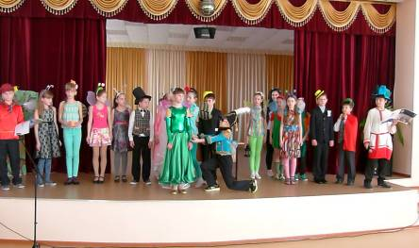
14 апреля на ШМО учителей начальных классов были подведены итоги прошедшей предметной недели. Было отмечено, что в целом задуманное было реализовано, все классы участвовали во всех мероприятиях, все подготовили газеты «ЗОЖ», рисунки, поделки, проводились викторины и классные часы.

Т.И.Бельченкова

